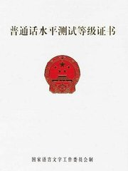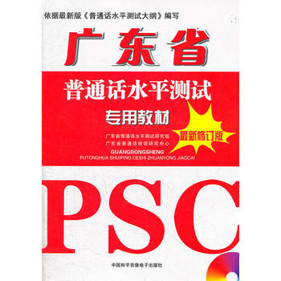

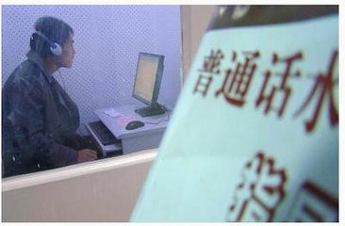

2017年，参加的人数是666.54万，比上年增加了62.24万，有2万多人参加了汉字应用水平测试。这一数字也比上年增长了近40%。还有39.7万人参加了少数民族汉语水平测试，比上年增加了5.9万人。这几项测试各项成绩逐年提高。

